

Lectra annuncia le novità per il settore del tessile in occasione della fiera
IMB, il Salone internazionale delle tecnologie tessili, 21-24 aprile 2009,
a Colonia, in Germania
Sala 8.1, Stand A/010-B/019

Lectra presenterà le nuove versioni di Kaledo® e Modaris® e
la nuova gamma di sistemi Vector®

Parigi, 31 marzo 2009 – Lectra, leader mondiale nella produzione di soluzioni tecnologiche integrate nel settore dei materiali morbidi (tessuti, pelli, tessuti industriali e materiali compositi) è lieta di annunciare la partecipazione al Salone Internazionale delle Tecnologie Tessili (IMB) che si terrà a Colonia, in Germania, dal 21 al 24 aprile. Nel corso della manifestazione, Lectra annuncerà il lancio della nuova versione di Kaledo®, la piattaforma software all'avanguardia leader nel settore del design professionale, nonché le ultimissime novità, inclusi i nuovi sistemi della gamma Vector FX Extended.
Quest'anno, Lectra sarà l'unica tra i fornitori principali di soluzioni integrate a valore aggiunto per sistemi di taglio e software CAD/CAM a partecipare alla fiera IMB. In questi momenti difficili, la società assume un ruolo vitale nel settore del tessile. La presenza di Lectra all'IMB 2009 dimostra l'impegno della società a mantenere strette relazioni con i clienti e a continuare a lavorare per offrire tecnologie sempre più innovative.
"Noi di Lectra crediamo fermamente nel ruolo di assistenza ai clienti, e cogliamo ogni opportunità per consolidare questa relazione" afferma Daniel Harari, amministratore delegato di Lectra. "La nostra presenza all'IMB, uno dei principali saloni tessili-tecnologici in Europa, è una prova del nostro impegno in questo campo. Le nuove soluzioni a valore aggiunto che verranno presentate in occasione della fiera dimostrano l'impegno ininterrotto che mettiamo nel rispondere alle esigenze dei clienti e nell'aiutarli a superare le sfide del settore, quali la necessità di migliorare la produttività in un contesto che mira al risparmio".
Lectra annuncia la nuova versione di Kaledo (V2R1), una rivoluzione nello sviluppo dei tessuti e degli stili e nella gestione delle collezioni
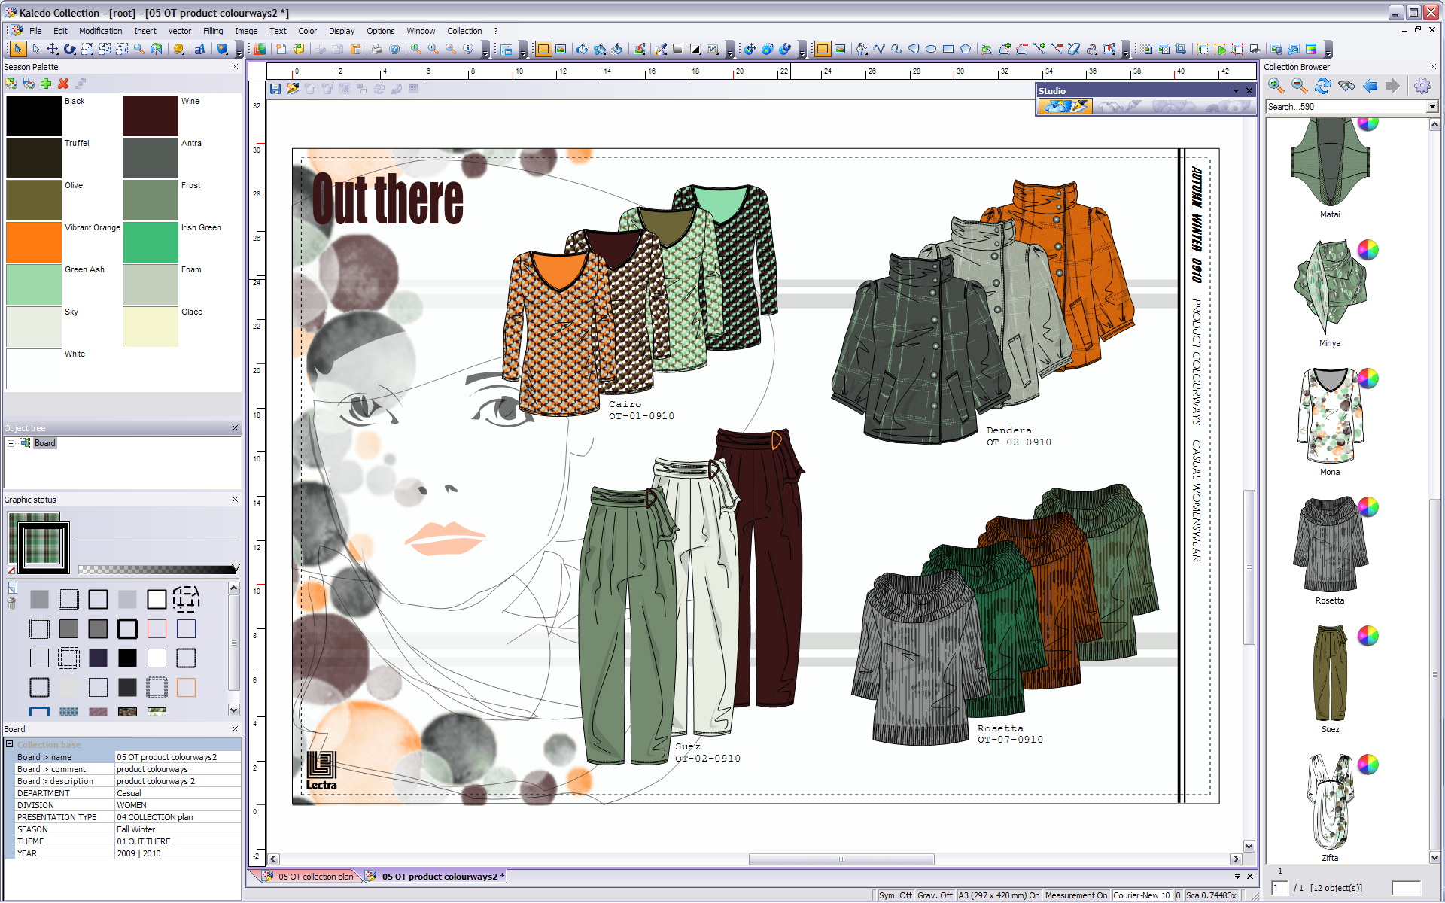
La suite Kaledo di Lectra offre ai designer le più avanzate funzionalità di sviluppo e gestione dei tessuti disponibili sul mercato della moda. Kaledo Collection, alla base della suite, è un forum che unisce i team commerciali, creativi, dirigenziali e di marketing per permettere una collaborazione nell'ambito dello sviluppo di tendenze e collezioni. La suite include anche i moduli Kaledo Textile, utilizzati per simulare in modo molto realistico stampe, maglieria e tessitura.
Ora più che mai, le ditte che operano nel settore della moda si sentono obbligate a trovare design unici, attraenti e a prezzi ragionevoli, a ridurre i tempi di commercializzazione e rinnovare le collezioni con maggiore frequenza. Di conseguenza, i designer si trovano a dover mantenere alti i livelli di creatività, ma con tempi molto più accelerati. Quando progettano i tessuti, essi devono poter disporre di strumenti in grado di consentire la visualizzazione del gioco di colori, il design della superficie e la trama dei tessuti, nonché essere in grado di valorizzare le conoscenze disponibili quando si sviluppano le collezioni, per produrre capi che sono tecnicamente fattibili e convenienti in termini di costi. La collaborazione tra i diversi gruppi già nelle fasi iniziali del processo consente ai designer di creare collezioni più uniformi, che rispondono meglio alle esigenze del mercato e che si vendono particolarmente bene. Se questo è già importante in tempi normali, diventa assolutamente imprescindibile in una congiuntura economica come quella corrente. Le ditte devono semplificare le operazioni e riuscire a ottenere un ritorno sull'investimento per ogni Euro speso, anche per le attività più creative quali il design.
Con la nuova versione V2R1 della suite Kaledo, le ditte di abbigliamento possono ottenere miglioramenti nel marchio e nel design dei prodotti non solo tramite la disponibilità di potenti strumenti per il lavoro quotidiano, ma anche grazie alla semplificazione dell'intero processo di sviluppo. Ne risulta che le ditte sono in grado di ridurre i tempi di commercializzazione, valorizzare gli investimenti nel campo del design e fabbricare più prodotti innovativi che rispondano agli obiettivi di marketing e del marchio.

Le soluzioni tessili Kaledo di Lectra offrono una opportunità unica di migliorare le prestazioni, gestendo al contempo le ripetizioni e ottenendo una gestione più accurata dei colori, con una trasmissione di colore più precisa lungo tutta la supply chain. La suite offre inoltre una serie di strumenti nuovi e migliorati per la gestione del multicolore, della tintura space-dyeing e dei filati fantasia per lo sviluppo di tessuti complessi a maglia e filati. Le prove effettuate mostrano che, rispetto alle versioni precedenti, Kaledo Print (V2R1) offre prestazioni che sono il 50% più veloci per la gestione delle ripetizioni, soprattutto con file molto grandi. In aggiunta, Kaledo Print (V2R1) offre notevoli risparmi di tempo rispetto al prodotto che ha rappresentato fino ad ora lo standard di riferimento: U4ia, il predecessore di Kaledo. Le librerie di filati disponibili in Kaledo Weave e Knit (V2R1) offrono una varietà ineguagliabile di opzioni. I filati fantasia di Kaledo consentono ai designer di combinare tessuti e colori per determinare la modalità in cui le fibre, i filamenti e le filature si combinano per dare vita alla struttura e alla trama di un tessuto.
La nuova suite per il design di Kaledo (V2R1) sarà disponibile nell'estate 2009.
Lectra presenterà anche l'ultima versione di Modaris (V6R1), annunciata in marzo
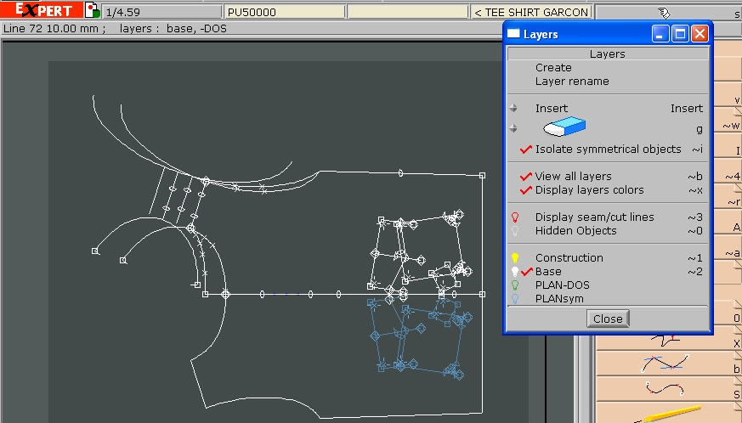
Lectra presenterà l'ultima versione di Modaris, la soluzione per la creazione di modelli per il settore dell'abbigliamento, rilasciata nel marzo 2009. Da oltre 15 anni, Modaris rappresenta lo standard di riferimento del settore ed è usato dai più grandi nomi della moda in tutto il mondo. Modaris (V6R1) offre ai professionisti della moda una produttività, una qualità e un livello d'innovazione ancora maggiori.
Questa nuova versione della soluzione Lectra per la creazione di modelli consente ai professionisti della moda di ottimizzare le gamme di prodotti e i modelli associati. Aiuta marchi, rivenditori, subappaltatori, collaboratori, aziende di servizi e scuole di moda a ottenere prodotti finiti che soddisfano i più rigorosi standard di qualità. Oltre a soddisfare le esigenze di costante innovazione tecnologica tipiche delle aziende del settore, la soluzione Lectra facilita e velocizza la creazione dei modelli aiutando le aziende a conservare il loro vantaggio competitivo e di rafforzare la fedeltà al marchio.
I potenti strumenti di progettazione proposti da Modaris V6R1 permettono di sviluppare più modelli in meno tempo e di velocizzare i tempi necessari per rinnovare le collezioni nei punti vendita, riducendo il numero di prototipi fisici necessari per la rifinitura e la convalida dei modelli. In questo modo, è possibile anticipare la produzione della serie iniziale riducendo al contempo i costi. Le potenti funzionalità di sviluppo taglie per tutte le misure garantiscono la massima qualità e vestibilità dei prodotti e permettono alle aziende di ottimizzare il processo di sviluppo dei nuovi modelli e delle nuove collezioni a partire dagli elementi esistenti. Semplificando lo scambio di informazioni sui modelli, Modaris V6R1 permette inoltre di valorizzare le risorse e le procedure di creazione dei modelli esistenti e di gestire lo sviluppo dei prodotti in un ambiente collaborativo.
All'IMB, Lectra annuncerà anche una gamma di prodotti innovativi volti a migliorare l'offerta dei sistemi di taglio Vector
Nelle condizioni economiche attuali, le ditte automobilistiche e quelle che operano nei settori del tessile, dell'arredamento e dei tessuti industriali si trovano ad affrontare una varietà di sfide. In particolare, devono mirare ad aumentare la qualità del prodotto offerto riducendo il capitale di esercizio, i requisiti di magazzino e i costi di produzione. In un ambiente del genere, saranno le ditte che scelgono di introdurre piani volti a ottimizzare il processo a emergere più forti dalla crisi e ad aumentare la fetta di mercato e il vantaggio competitivo.
Con oltre 35 anni di esperienza dedicati a investire nell'innovazione, Lectra conosce bene il mondo dei propri clienti ed è quindi in grado di fornire delle soluzioni perfettamente adattate alle esigenze specifiche di ogni ditta. Le soluzioni di Lectra consentono ai produttori di adottare un modello di produzione just-in-time e di tagliare i costi di esercizio, avvalendosi al contempo di livelli di produttività molto alti e di una qualità del taglio impeccabile.
Per permettere ai clienti di fare fronte alle sfide cui si trovano a dover affrontare, Lectra ha sviluppato una gamma di prodotti innovativi da aggiungere alla gamma Vector. Lectra ha scelto IMB per presentare questa nuova serie di sistemi da taglio: il Vector FX Extended e un nuovo Vector Pilot (V1R2). Inoltre, presenterà delle nuove versioni di Mosaïc, il sistema per l'elaborazione di tessuti a motivi, nonché Offload, la soluzione di assistenza per lo scarico dei pezzi.

Lectra presenta la gamma Vector FX Extended
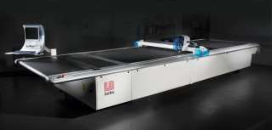
Lectra aggiunge due modelli specialistici alla gamma di sistemi di taglio per materiali: uno per il settore dell'energia eolica e dell'aerospaziale, entrambi settori che si avvalgono di quantità significative di materiali compositi, e uno per la produzione di abiti da uomo di fascia alta.
Il sistema VectorTechTex FX Extended è stato progettato per rispondere alle esigenze delle ditte che devono tagliare pezzi molto lunghi di materiali compositi, come le lame delle turbine eoliche o degli elicotteri. Il sistema VectorTechTex FX Extended offre un aumento di produttività fino al 20% durante il taglio di pezzi lunghi, comparato con i sistemi di taglio VectorTechTex standard. Questo modello è in grado di tagliare pezzi fino a 4,2 m di lunghezza e 2,5 cm di spessore e prevede opzionalmente l'installazione di una stampante a getto di inchiostro che garantisce la tracciabilità dei pezzi tagliati, permettendo in tal modo di soddisfare i requisiti estremamente rigidi che vincolano il settore aerospaziale.
Il VectorFashion FX Extended è stato progettato in particolare per i professionisti della moda che si dedicano al taglio degli abiti da uomo di lusso, un settore in cui la lunghezza deve essere tagliata con un'unica operazione al fine di garantire la precisione necessaria. Usato unitamente a Mosaïc, questo modello rappresenta la soluzione perfetta per eseguire una delle operazioni più complicate dell'intero settore: l'elaborazione di tessuti a stampe che si devono abbinare correttamente, come nel caso di righe o quadretti. Il ciclo di produzione offerto da questo modello è particolarmente adatto al taglio delle lunghezze in vari materiali, come nella creazione di un abito da uomo. Di conseguenza, la qualità di taglio offerta è senza eguali ed è possibile migliorare notevolmente la produttività.
Mosaïc: aumento della produttività fino al 20%
Lectra annuncia anche una nuova versione di Mosaïc, la soluzione Lectra per l'elaborazione e il riconoscimento del motivo, disponibile come opzione per i sistemi di taglio Vector FX e la nuova gamma Vector FX Extended.
Con Mosaïc, le ditte di moda e abbigliamento possono tagliare i pezzi in modo accurato nel rispetto dei requisiti di corrispondenza dei motivi, anche in presenza di tessuto distorto. Direttamente integrato con il software di controllo del sistema di taglio, Mosaïc unisce un nuovo software estremamente potente e una fotocamera digitale all'avanguardia che consentono agli utenti di aumentare la produttività fino al 20% durante l'abbinamento di tessuti a motivi. Utilizzato con la funzione Eclipse, Mosaïc consente al sistema Vector di continuare a tagliare man mano che la stesura avanza, offrendo livelli di produttività simili a quelli ottenuti con i tessuti semplici.
Esistono vari brevetti per la soluzione Mosaïc di Lectra e la società è stata insignita di vari riconoscimenti di settore per questa tecnologia.
Offload: una procedura di taglio nuova e ancora più accurata
Offload è ora disponibile come opzione per tutta la gamma di sistemi di taglio Lectra. Il sistema di scaricamento offerto da Lectra aiuta i produttori nei settori automobilistico, della moda, dell'arredamento e dei tessuti industriali a semplificare il processo di scaricamento dei pezzi e a evitare gli errori associati all'ordinamento. Con questo sistema, diventa possibile accettare ordini di taglio più complessi, che possono rappresentare un modo di ottenere notevoli risparmi di materiale.
Uno schermo piatto e grande integrato nei sistemi di taglio Vector permette di visualizzare le diverse combinazioni dei pezzi, in modo tale che lo scarico possa essere eseguito in modo più rapido e senza errori. Con l'opzione Offload, le ditte possono rafforzare la loro capacità per la produzione just-in-time per un numero più alto di modelli e relative varianti, permettendo di rispondere tempestivamente ai cambiamenti che hanno luogo nelle abitudini di acquisto dei clienti.
Il nuovo Vector Pilot (V1R2)
Introdotti nel febbraio 2007, i sistemi di taglio della gamma Vector si sono rivelati un successo assoluto. Il software Vector Pilot, che introduce un nuovo livello di intelligenza nel sistema di taglio automatico, ha contribuito in maniera significativa a questo successo. Il software aiuta a garantire l'eccellente qualità del taglio a velocità elevate e su pezzi tangenti e incorpora un nuovo concetto di servizio proattivo.
La nuova versione di Vector Pilot (V1R2) rende ancora più potente l'apparecchiatura di taglio Vector. Grazie a significativi miglioramenti apportati alla strategia di taglio, il software assicura la qualità del risultato, anche in presenza di manovre difficili, e ottimizza il percorso della lama per migliorare l'efficienza. Questa versione del software Vector include anche delle nuove opzioni e delle nuove funzioni per il processo di produzione, ampliando la gamma di possibilità offerte. Non solo, ma il Vector Pilot V1R2 è anche più facile da usare grazie all'originale concetto di "simplexity": un software sofisticato che mira a semplificare il più possibile le operazioni complesse.
Lectra partecipa al Forum and Speakers' Corner della fiera IMB 2009
Lectra e Van de Velde parteciperanno al forum dell'IMB. Come parte della conferenza sul tema "Opportunities for the future with CAD/CAM & Management solutions" che avrà luogo il 22 aprile dalle 11:10 alle 11:40, Van de Velde farà un intervento intitolato "Cutting to the details: the art and technology of luxury lingerie production". Nel corso dell'evento, gli oratori della Van de Velde saranno accompagnati da Philippe Heckenbenner, direttore Lectra per il Nord Europa. Il team Van De Velde spiegherà in che modo la ditta utilizzi le soluzioni Lectra e parlerà dei vantaggi apportati dall'introduzione di queste tecnologie. Fondata nel 1919, la Van de Velde, il cui obiettivo principale è un prodotto di qualità impeccabile, disegna e produce biancheria intima di lusso per donna, che è presente sul mercato con i marchi Marie Jo©, Marie Jo L'Aventure© e PrimaDonna©.
Lectra parteciperà inoltre allo Speakers' Corner dell'IMB 2009 il 23 aprile alle ore 15:30. Parlerà per Lectra Anastasia Charbin, Product Manager – Design Solutions presso Lectra, con una presentazione intitolata: "Design Lifecycle Management: Leveraging in-house talent and design assets to capitalize on creative investments and improve design quality".
Lectra e la seconda cerimonia IMB Innovation Awards
Con il patrocinio della Commissione Europea, anche quest'anno IMB 2009 riconoscerà le innovazioni più notevoli nell'ambito della lavorazione dei materiali flessibili. I riconoscimenti verranno assegnati nelle seguenti tre categorie: ricerca e sviluppo, migliore espositore all'IMB e, novità introdotta quest'anno, studenti e giovani professionisti.
Lectra compete nella categoria per il miglior espositore all'IMB con DesignConcept Auto.
DesignConcept Auto è la soluzione Lectra per il design e lo sviluppo di prodotti a base tessile nel settore automobilistico. Questa soluzione consente di creare modelli virtuali, eseguire analisi di fattibilità, sviluppare modelli e stimare i costi, con una riduzione del time-to-market per i prodotti finiti.
Presentata di recente, la nuova versione di DesignConcept Auto (V4R1) offre un approccio innovativo al design 3D/2D e allo sviluppo dei prodotti. Uno dei maggiori vantaggi offerti da questa soluzione è rappresentato dal modulo per la creazione automatica dei piazzamenti, che calcola una stima del consumo di materiale e dei costi associati sulla base del business model in uso presso il cliente. I calcoli sono eseguiti durante la fase di design, ovvero nelle fasi iniziali del processo di sviluppo. Il nuovo modulo per la creazione automatica di piazzamenti offre ai responsabili del progetto delle informazioni dettagliate e importanti sui risparmi di materiale possibili per ogni opzione di design, permettendo a chi compete di prendere le decisioni più corrette. Abbinando questo modulo alle analisi sulla fattibilità, le ditte che usano DesignConcept possono accorciare il ciclo di produzione grazie a un'impeccabile gestione del progetto, rispettando peraltro il business model scelto inizialmente, nonché i criteri principali imposti dalla ditta in termini di costi, qualità e time-to-market. Con la nuova soluzione DesignConcept Auto, i costi non sono più un fattore imposto, ma un aspetto prevedibile e gestibile del processo.

Informazioni su Lectra
Lectra è il leader mondiale nella produzione di soluzioni tecnologiche integrate volte ad automatizzare, ottimizzare ed accelerare la progettazione, lo sviluppo e la fabbricazione dei prodotti nel settore tessile. Lectra fornisce software e sistemi di taglio all'avanguardia, con relativi servizi, ad aziende operanti in un'ampia gamma di settori di mercato, inclusi moda (abbigliamento, accessori, calzature), settore automobilistico (sedute e interni per auto, airbag), arredamento, e in una varietà di altri ambiti, come quello aeronautico e marittimo, dell'energia eolica e dei dispositivi di protezione personali. Lectra, con 1.500 dipendenti e più di 23.000 clienti in oltre 100 nazioni, nel 2008 ha registrato 292 milioni di dollari di fatturato. La società è quotata alla borsa valori Euronext Paris.
Per ulteriori informazioni, visitare il sito www.lectra.com

® Kaledo, Modaris e Vector sono marchi registrati di Lectra.

